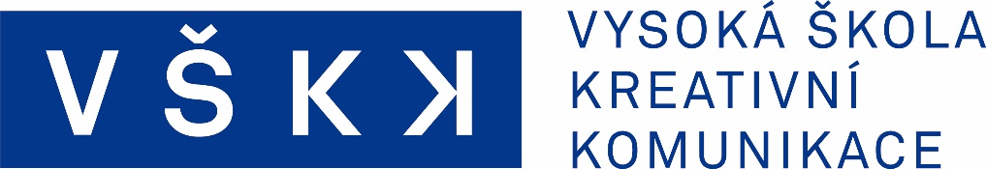
Souhrnný výkaz praxí pro KMK
Jméno studenta/studentky: …………………………………………………………………………………
Specializace: ………………………………………………………………………………………………………..
Období: .……………………………………………………………………………………………………………….
Do tabulky níže doplňte souhrnné hodiny vykonané praxe za celé období studia – celkový minimální počet hodin je 480 (do AR 2021/2022 pouze pro studijní program KMK)

Typ činnosti | Počet odpracovaných hodin | Popis vykonaných aktivit | Podpis vedoucího/mentora
Stáže v rámci předmětu Specializační praxe
Ostatní stáže, pracovní úvazky a brigády
Práce pro VŠKK
(speciální projekty, Gaudeamus…), samostatná příprava projektů v rámci předmětu Intermediální tvorba a další
Práce pro školní agenturu (KK)
Ostatní (uveďte popis činností)
Celkový počet odpracovaných hodin

…………………………………………………… …………………………………………………………
Podpis studenta/studentky Podpis vedoucího praxí/prorektora pro studijní záležitosti

